专业塑料期货研发

中国塑料商业网·塑料期货栏目

能源塑料 · LLDPE / PVC

2013年09月26日 星期四

清阳论市（线性期货）- 阶段底部确立，短期见11000

--------------------------------------------------------------------
2013-9-26 手机早盘短信
[清阳早评]1。25日原油11月合约收102.3-1.07黄金1333.1欧兑美1.3527线性L1401收10760+0PVC1401收6545-10亚洲石脑油和汽油裂解价差连跌三日，卖家关注印度买需；欧元大涨，因围绕美财政政策担忧挥之不去。
[清阳早评]2。动力煤期货今日登陆郑商所；国土部：稳定地价严防高价地出现；
国务院：加快制定城镇住房保障条例L1401继续于30日线和60日线之间震荡，可背60日线做多，短线止损10700.日内交易，PVC1401观望[据此入市，风险自负]
-------------------------------------------------------------------------------------------
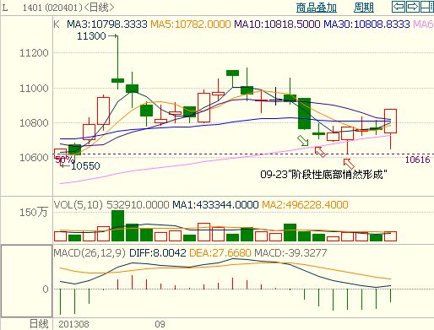
回顾23日期评“阶段性底部悄然形成”：“大连塑料期货L1401则在60日均线上下震荡三天，今天期价下探前期颈线，受支撑反弹，阶段性底部悄然形成。”
此后，周二周三连续两天，K线图上收了阴阳双星，期价在30和60线之间震荡。今日早盘，主力假动作向下破位，但即刻回拉。全日走势为逐级阶梯式盘升，以最高点收盘。此阳K线一举突破3日，5日，10日和30日均线的压制，更确定短期底部形成。
连日来，个人在清阳早间短信中，一直建议背60日均线开多，知心者今日已经获利。
从走势看，期价有望继续向上冲击11000点。

观点：目前现货市场依然偏弱，买气不旺，制约期货线性上涨力度和做多热情，短线处于探底后震荡反弹阶段。但随着全国大部冷空气开始到来，膜料需求有待带旺。
空单止损点：10800；
多单短线止损：10700，中线支撑：10450点。
严格止损。
免责声明：
以上报告中的信息均来源于公开、正规的渠道，我公司力求这些信息的准确及完整，但不作任何保证。报告中的信息和观点仅供参考，并不构成对所述商品买卖的依据，我公司不对任何投资结果负责。本报告是针对商业客户和职业投资者准备的，不得转给其他人员。
未经我公司允许，不得以任何方式转载。
【更多资讯请登 http://www.spcce.com/Futures 】
作者：丁雅欣 email:derekdn@21cn.com QQ群：119261135 电话：0754-86730720

